# 顶视觉程序安装和外参标定

## 拷贝执行脚本

1:把vision_program_and_extrinsic_calibration文件夹拷贝到

/userdata/CarryBoy/NAV/目录下(可以通过filezilla/finalshell/命令行/等方式)

2:进入到/userdata/CarryBoy/NAV/目录下，执行命令：

|  |
| --- |
| cd /userdata/CarryBoy/NAV/  sudo chmod -R 777 *  ls |

## 安装顶视程序

在/userdata/CarryBoy/NAV/vision_program_and_extrinsic_calibration/目录下执行脚本vision_program_installation.sh

操作命令：

|  |
| --- |
| cd vision_program_and_extrinsic_calibration  ./vision_program_installation.sh |

**最后重启机器人 顶视红灯闪硕了 就代表安装成功！**

## 顶视标定

### １：获取内参

1. **内参**：相机本体参数,找到相机的id号，咨询相机厂家，让其提供内参。

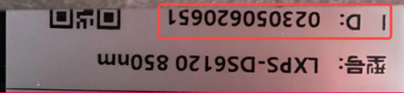

例:　如下为厂家提供的内参(一般厂家会提供一个叫calib_result.txt)

一定要检查一下这个txt中 K:[]里面是否每组数之间都有逗号,如果没有则**一定要加上逗号**(正常的txt中都会带有逗号，注意逗号的写法,注意半角和全角!)

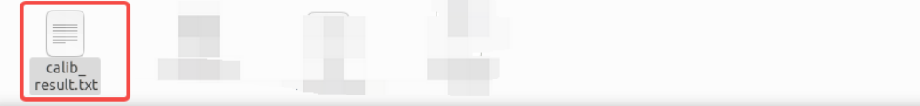



把获取到的calib_result.txt上传到:

/userdata/CarryBoy/NAV/vision_program_and_extrinsic_calibration/ExtCalibrator目录中

（可以通过filezilla/finalshell/命令行/等方式）



### １：获取外参

1. **外参：相机相对于车体的位姿**
2. **:获取顶视图片**

操作方式： 进入建图模式下，手动低速，顺时针、逆时针一圈（3-5米半径），结束建图，扫描后生成数据，在NAV下ImgRecord文件夹中可以看到很多张照片（还有一个LaserMsg文件）

1. **：外参标定**

进入:/userdata/CarryBoy/NAV/vision_program_and_extrinsic_calibration目录下。

如果是450的车则运行 ./450-vision_program_extrinsic_calibration.sh

如果是750的车则运行 ./750-vision_program_extrinsic_calibration.sh

|  |
| --- |
| cd /userdata/CarryBoy/NAV/vision_program_and_extrinsic_calibration  sudo ./vision_program_extrinsic_calibration-450.sh  或  sudo ./vision_program_extrinsic_calibration-750.sh |

脚本运行结束后,如下图所示: 红色框内就是标定出的准确的外参

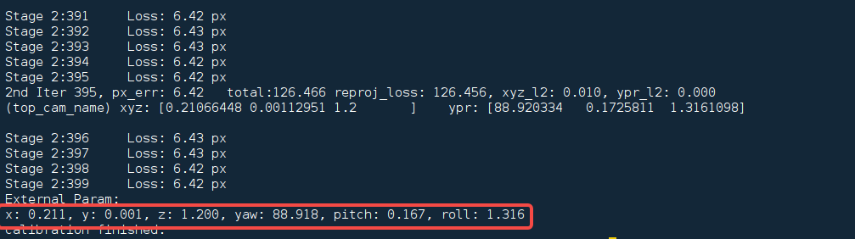

**注意!!!!!!**

标定出不好的结果,例如 x:0.003(代表顶视安装距离机器人中心0.003米),和真实的安装位置差别过大,或者发现y:0.311等一些异常值,要重新标定!

问题原因：有些相机是老版相机，由于其内部的问题，yaw值存在问题，此时及时找相关人员进行解决！

yaw角修改方式: 把images文件下载到本地,从第1张图片开始播放,找一个参照物,看其走向:

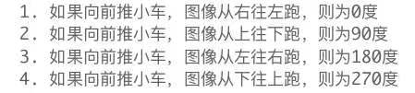

注:

如果标定顶失败,进入nav目录下的Ｉmages文件夹,删除里面的所有文件后重新采集图片.

sudo rm -rf *

## 标定出的外参写入

把上步中获取到精准外参,写到：

/userdata/CarryBoy/NAV/vision_program_and_extrinsic_calibration/ExtCalibrator目录下的

calib_result.txt中

操作方法：

1:先把/userdata/CarryBoy/NAV/vision_program_and_extrinsic_calibration/ExtCalibrator这个目录下的calib_result.txt文件拷贝出来（可以通过filezilla/finalshell/命令行/等方式），放到任意目录即可，打开次txt文件，在最后一行加入Ｅ:[此处填写上步中获取到精准外参]

例:

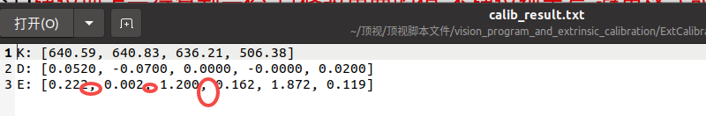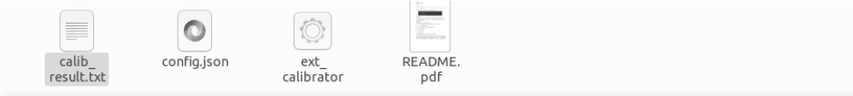

注:建议把上一行复制一份,只修改里面的值,不建议纯手写,避免格式或者符号出问题!

一个逗号后面只能加一个空格！！！

２:在/userdata/CarryBoy/NAV/vision_program_and_extrinsic_calibration/ExtCalibrator目录下运行

　./Write_vision_external_parameters.sh

运行结果如下:



## 结果验证

１: 进入/userdata/CarryBoy/NAV/visloc/config/　目录下,下载 camera.json到本地(可以通过filezilla/finalshell/命令行/等方式,下载到任意位置即可）

2: 进入:/userdata/CarryBoy/NAV/vision_program_and_extrinsic_calibration/ExtCalibrator 目录下,下载calib_result.txt

3:打开两个文件进行对比:

看calib_result.txt文件中的k、Ｄ、Ｅ 的值是否和　camera.json文件中"internal_param"、"distortion_param" 、"external_param" 的值相同，如果相同这外参写入成功！

要看camera.json中

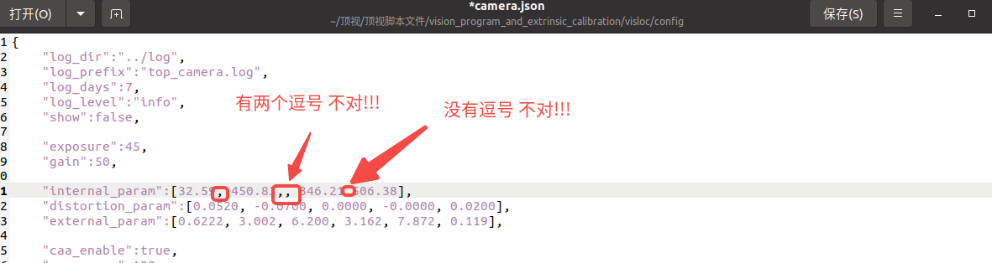

如下图所示：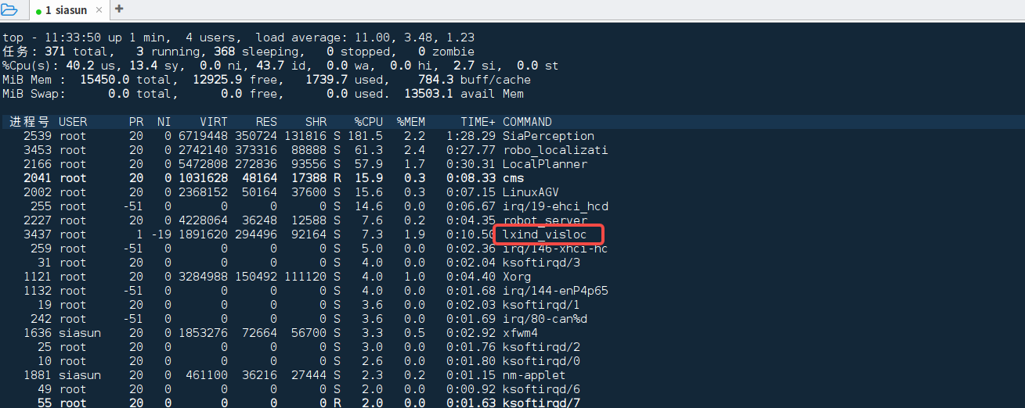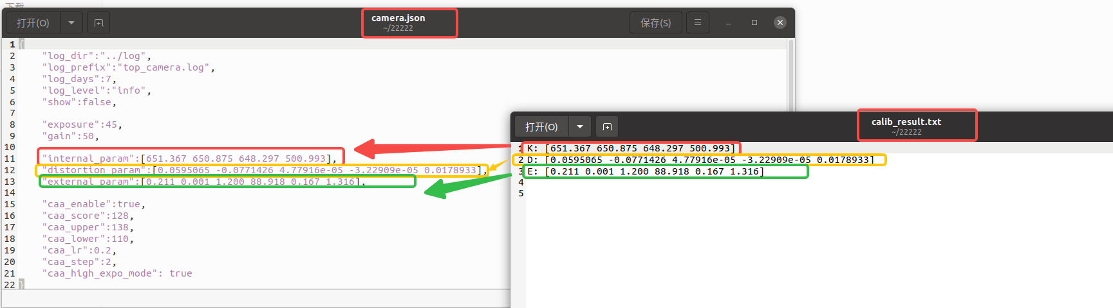

最后重启机器，输入top看顶视程序是否启动，红灯是否闪烁